社團法人中華民國電力技術證照協會附設職業訓練中心
高空車操作人員安全衛生教育訓練 團體報名表
公司名稱 |  |  |  |  |  |  |  |  | 統一編號
郵寄地址 |  |  |  | 證照自取則免填，若要郵寄另收費 |  |  |  |  | 上課日期
聯絡人 |  |  |  |  |  |  |  |  | 部門
電話 |  |  |  |  |  |  |  |  | 傳真
行動電話 |  |  |  |  |  |  |  |  | 電子郵箱
已詳細閱讀第二頁之個人資料使用同意書內容，並同意允許貴會利用電子郵件或簡訊發送相關通知及訊息。
報 名 人 員 資 料
 | 姓名 | 出生  年月日 |  |  | 身分證  編號 | 戶籍地址 |  | 聯絡地址 |  |  | 學員  行動  電話 | 電子郵箱 | 學歷  (註明校名) | 上課  項目
01 |  |  |  |  |  |  |  |  |  |  |  |  |  | 初訓  回訓□
02 |  |  |  |  |  |  |  |  |  |  |  |  |  | 初訓  回訓□
03 |  |  |  |  |  |  |  |  |  |  |  |  |  | 初訓  回訓□
04 |  |  |  |  |  |  |  |  |  |  |  |  |  | 初訓  回訓□
05 |  |  |  |  |  |  |  |  |  |  |  |  |  | 初訓  回訓□
06 |  |  |  |  |  |  |  |  |  |  |  |  |  | 初訓  回訓□
繳交相關報名文件 |  |  | 報名表  身分證(正/反影本*1)  照片(一吋) 張(至少2張) |  |  |  | 上課費用  入賬日期 |  |  |  | 新台幣 : 元整  日期:
備 註
※實際開課仍以報名人數為主，若人數未達標準，將擇期延辦，會再另作告知。
※如為電郵/LINE回傳，需附身分證照片/掃描，以利核對


地址：616嘉義縣新港鄉菜公村菜公厝25號
電話：(05)374-8872 傳真：(05)374-0491 LINE ID：14542940
電子郵件：esa.p0932@msa.hinet.net
網址：社團法人中華民國電力技術證照協會www.esa.org.tw
匯款帳戶: 台中銀行新港分行 戶 名:中華民國電力技術證照協會吳茶
金融機構代號:053-1083 帳 號:152-22-0002891

※回訓報名表不敷使用請自行影印，或網站下載影印(黃色區塊請完整填寫，以利完成報名。謝謝)

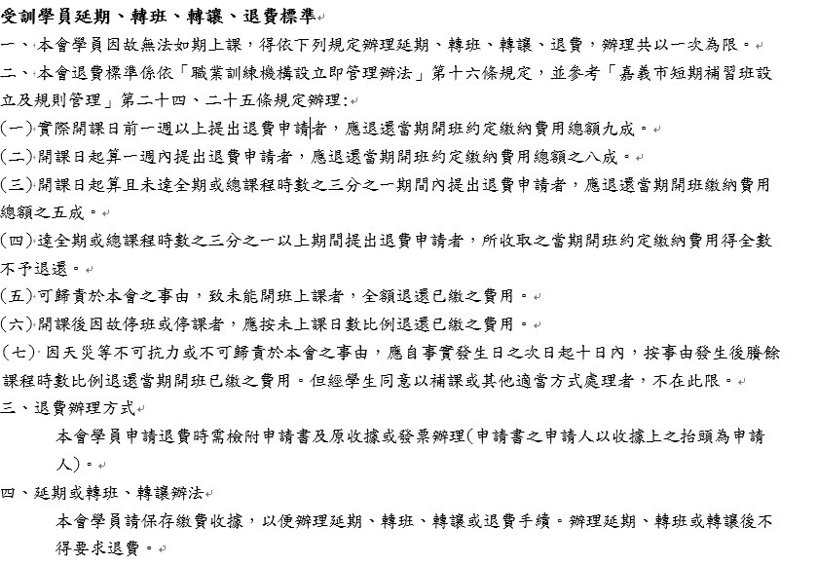
身分證(正/反影本*1)

